Lunes
20
de Septiembre

Primero de Primaria
Artes

Un regalo para moverse

Aprendizaje esperado: Crea y reproduce secuencias de movimientos, gestos y posturas corporales con y sin música, individualmente y en coordinación con otros

Énfasis: Crea historias de movimiento y posturas corporales con y sin música, de manera individual y colectiva.

¿Qué vamos a aprender?

Exploraras diferentes movimientos y pondrás en juego tu creatividad, creando y reproduciendo secuencias de movimientos, gestos y posturas corporales.

¿Qué hacemos?

En las sesiones anteriores has podido observar que tu cuerpo te sirve para comunicarte y expresar emociones, cada uno de nosotros tiene distintas maneras de expresarse porque eres único.

Cada persona se mueve diferente y se expresa de acuerdo a lo que siente.

Cuando juegas con lo que te gusta, tu imaginación y lo que tienes a la mano, te lleva a crear mundos en donde puedes ser un animal, un objeto, una persona y muchas cosas más.

Te voy a invitar a observar la siguiente clase en donde las maestras de preescolar te enseñaron a moverte con tu imaginación y también con algunos objetos.

- Video 1 #AprendeEnCasa III. Preescolar. Artes. Cuento historias con el cuerpo. 10 de mayo 2021. Del minuto 4´52” a 7´24”
https://youtu.be/r2sHWt0IdVo

¿Qué te pareció la clase?

Iniciar este ciclo escolar es maravilloso si ocupas todo tu cuerpo y puedes expresarte desde pequeño, pequeña con él. ¿Observaste que las maestras también tenían un regalo?

Ellas también saben de las sorpresas que puedes generar si utilizas tu imaginación y el movimiento del cuerpo.

Todas y todos, de acuerdo a sus posibilidades, se pueden mover como una como la que tenían las maestras en el video. Hay una manifestación artística muy bella llamada danza, que seguro conociste durante tu paso por el preescolar, y que hoy en primaria explorarás un poco más a través de muchas actividades, en la danza pueden participar las personas de manera individual o en conjunto.

En los espectáculos de danza realmente invitan a moverse o simplemente disfrutarla al observar a las personas que participan.

El siguiente video te enseña las muchas posibilidades que hay en la danza.

- Video. Un baile para todos. Un tren incluyente. Del 0’09 al 1´26”
https://youtu.be/K3lPPuW1P2A

¿Te fijaste como todos los seres humanos tenemos la posibilidad de movernos independientemente de nuestras diferencias?

En los salones cada compañero puede tener distintas posibilidades para moverse y entre todos pueden crear algo que les guste mucho y todos participen.

Todos pueden moverse y expresarse con su cuerpo.

¿Te gustan los cuentos?

Ahora vamos a jugar con un cuento que se llama: Un regalo diferente de Marta Azcona y Rosa Ozuna.

Así como su nombre, lo vas a leer de manera diferente también, pídele ayuda a tu mamá o papá para que te lo lean. Mientras te lo leen vas a explorar los diferentes movimientos que puedes hacer al seguir la historia, con un pedazo de tela que te preste tu mamá o papá.

Un regalo diferente.

El día de su cumpleaños Marcel invitó a Tristán a merendar en su casa.

¡Felicidades! dijo Tristán al ver a su amigo.

Y le dio a su amigo un pequeño paquete.

Marcel abrió el regalo y …?

Es un trozo de tela que me sobró de las cortinas explicó Tristán.

¿Te gusta?

Bueno preferiría un juguete contestó Marcel.

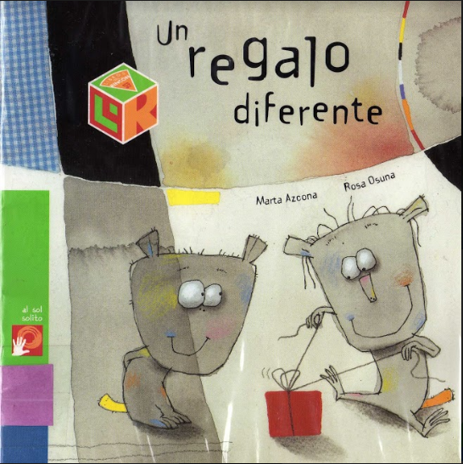

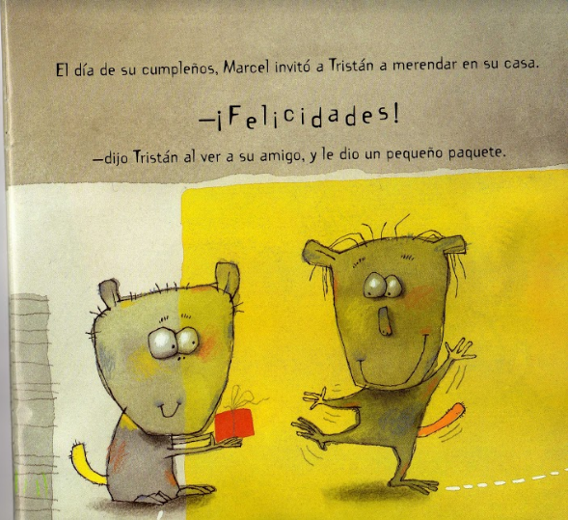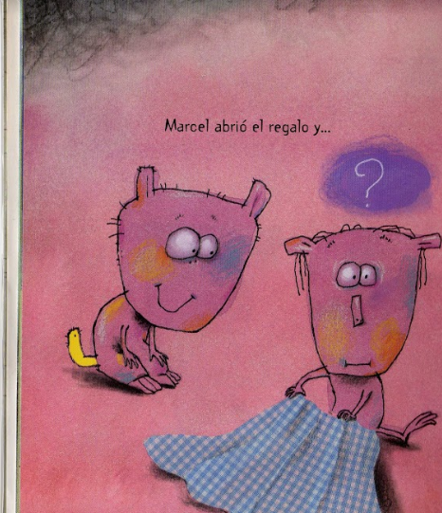

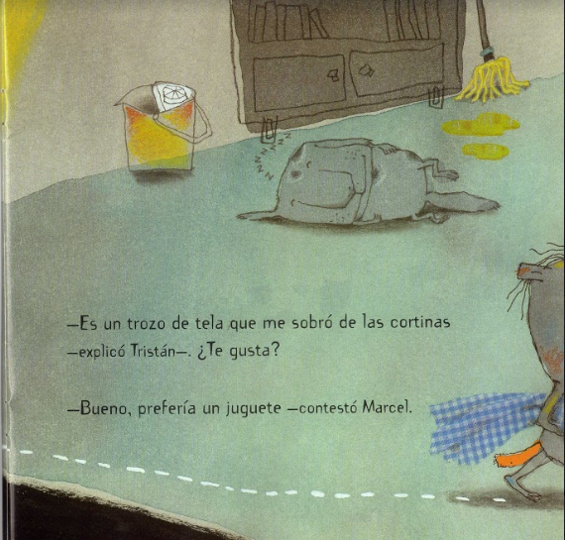

Marcel invitó a su amigo a tomar té y pastelitos de nata y como no quería ensuciarse utilizaron su regalo.

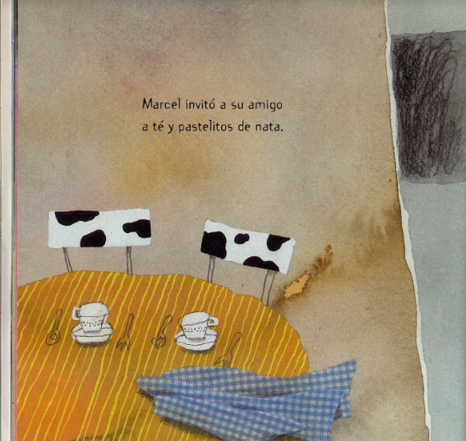

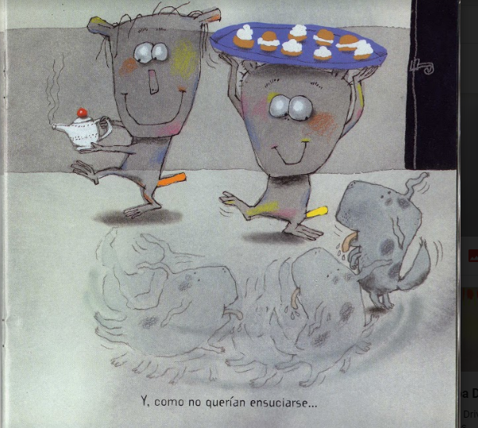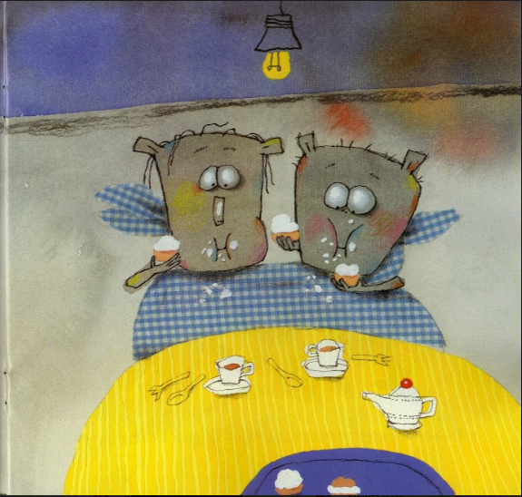

¡Mmm, qué rico! Después de merendar los dos amigos salieron a dar un paseo y como el sol quemaba mucho.

Se tapan la cabeza con el trozo de tela para cubrirse del sol.

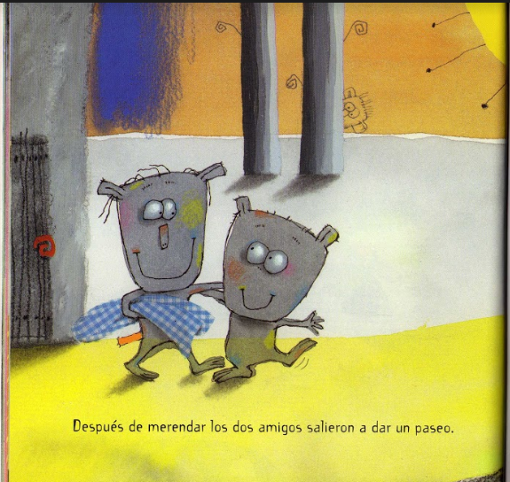

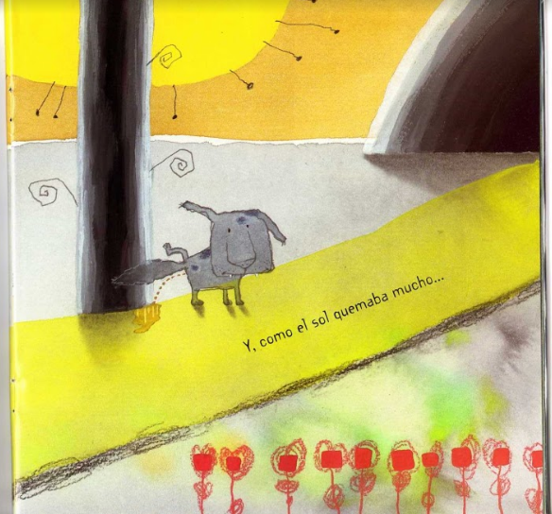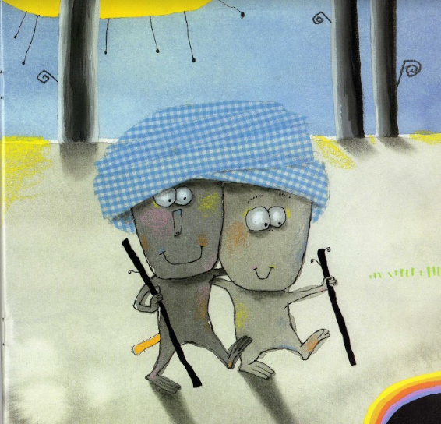

Llegaron a un valle y llegaron a un río y como no tenían fuerzas para cruzarlo nadando, hicieron una balsa y de la tela formaron una vela.

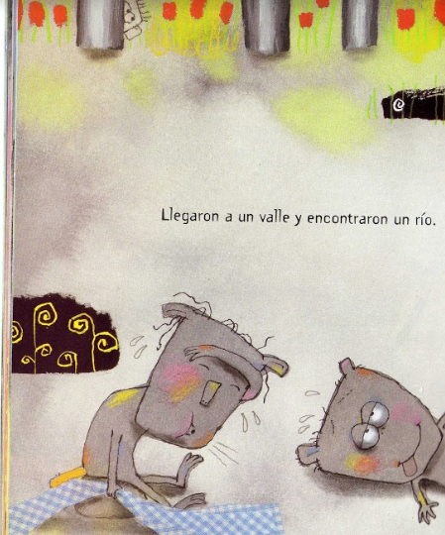

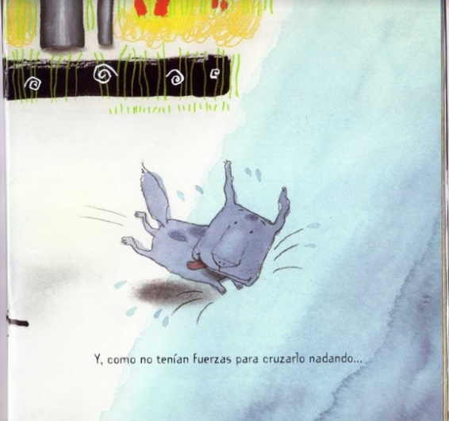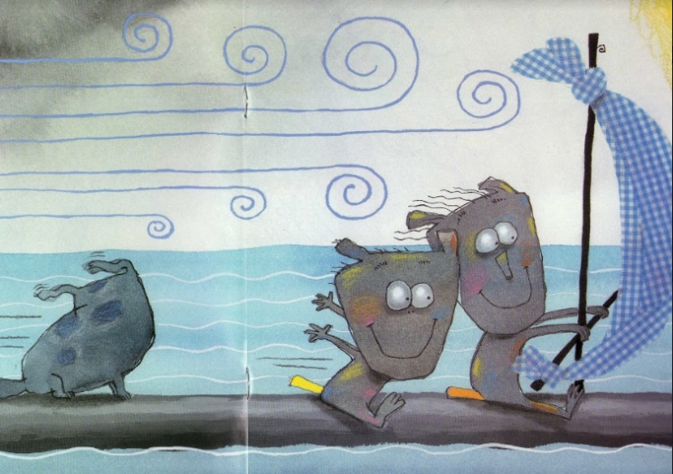

Más tarde subieron a una montaña en la que soplaba mucho viento y como no querían sentir frío en las orejas se cubrieron con la tela los oídos.

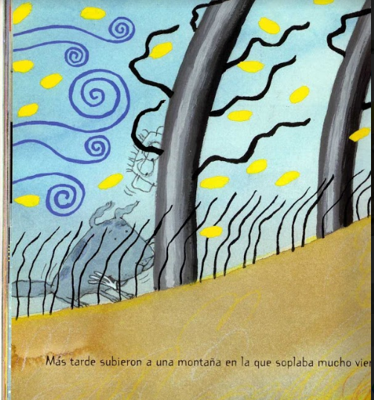

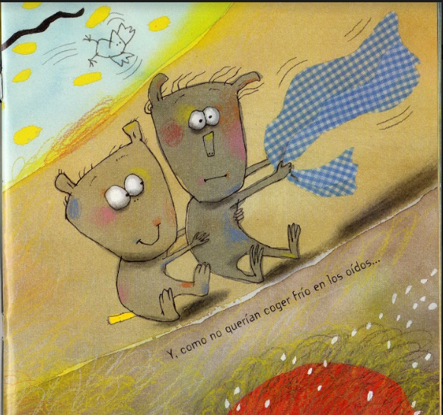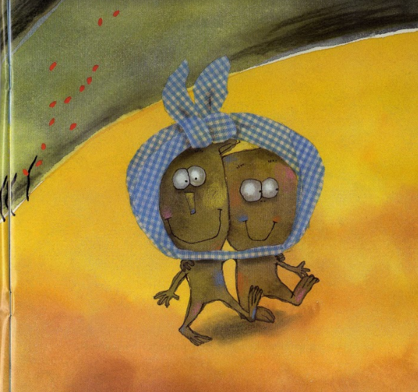

Mientras contemplaban el paisaje comenzó a oscurecer y como no querían llegar tarde a casa flotaron con la tela.

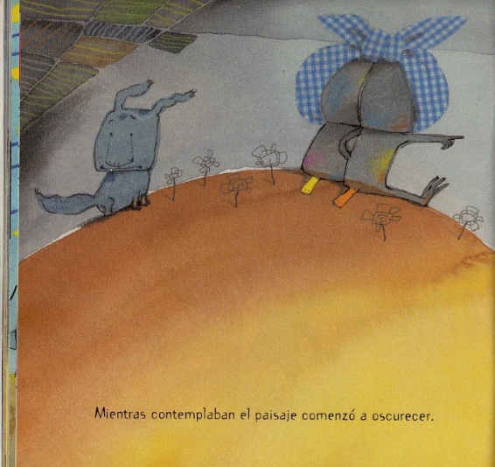

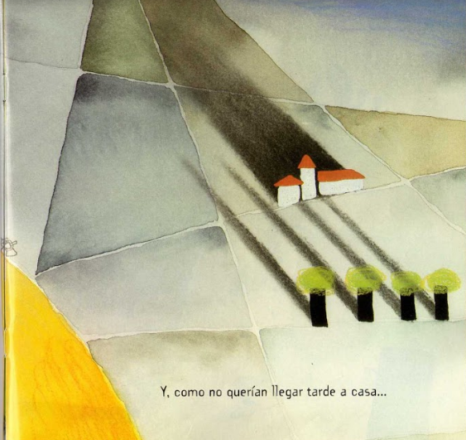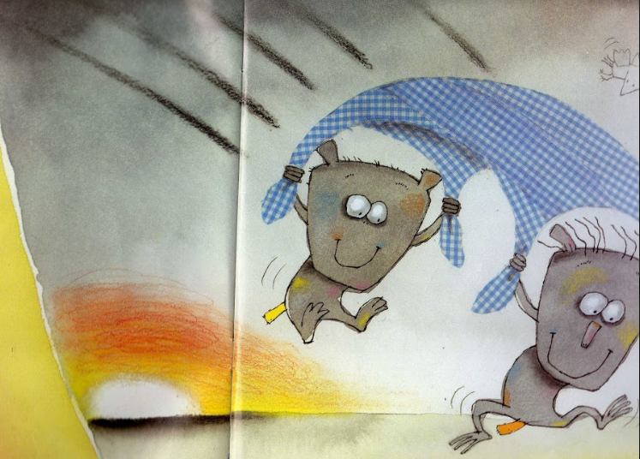

Tomaron un atajo por el bosque, cuando les salió un fantasma y como no querían problemas, salieron corriendo.

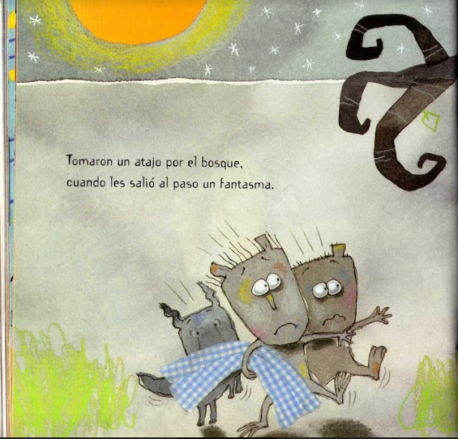

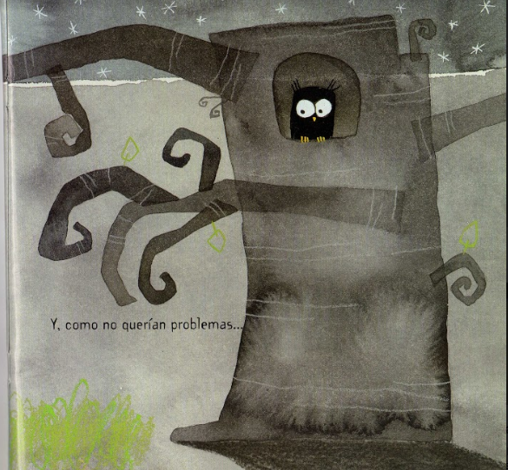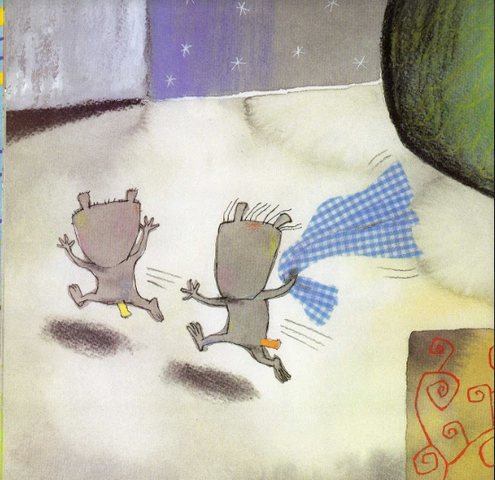

Por fin llegaron a casa y Marcel dijo: ¡Gracias por tu regalo, es mejor que un juguete!

Tristán se subió a su bicicleta y se fue silbando, y como no tenía pañuelo, Marcel agitó el trocito de tela y le dijo adiós.

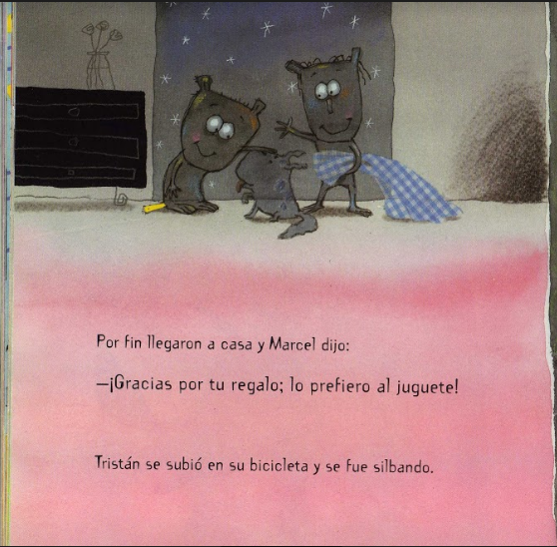

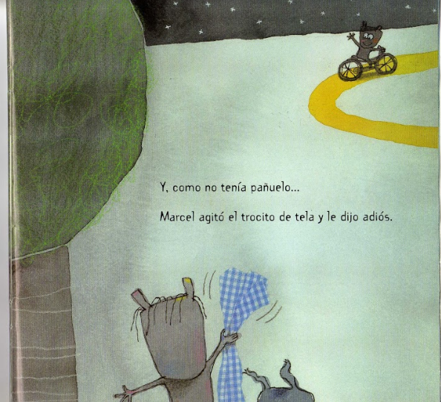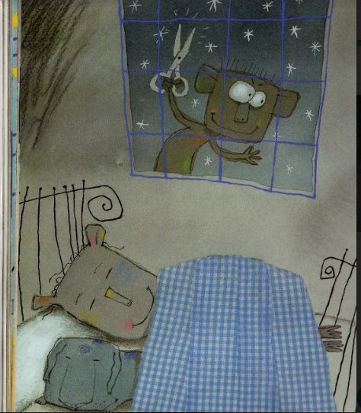

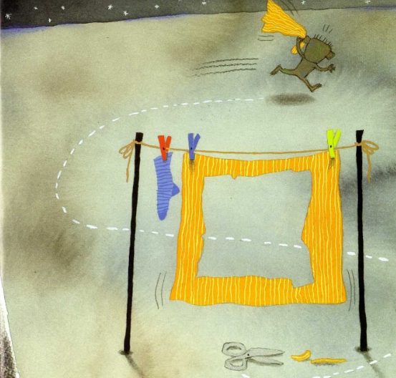

Colorín colorado este cuento se ha acabado.

Comentan con tu familiar sobre tu experiencia en movimiento del cuerpo.

Con el cuento que acabas de observar viajaste, leíste, pero, sobre todo, te moviste.

¡Qué maravilloso es mover el cuerpo y hoy lo hiciste a propósito de una historia muy especial! te invito a observar el siguiente video en donde aprecias a niños, jóvenes y adultos expresarse a través de la danza.

- Video. Contigo a la distancia: El cascanueces desde el Auditorio Nacional. Del minuto 7:52 a 9:58
https://youtu.be/ombPepamFiQ

Que importante es la expresión corporal a cualquier edad.

En esta sesión, recordaste todas las posibilidades de movimiento que tiene tu cuerpo y sus posibilidades para expresarte.

Observaste que todas las personas tienen capacidades diferentes, pero también todas se pueden mover y poner en juego su creatividad motora.

Creaste una historia en movimiento en donde pusiste en juego tu imaginación y creatividad, pero sobre todo te atreviste a moverte.

Si te es posible consulta otros libros y comenta el tema de hoy con tu familia.

¡Buen trabajo!

Gracias por tu esfuerzo.

